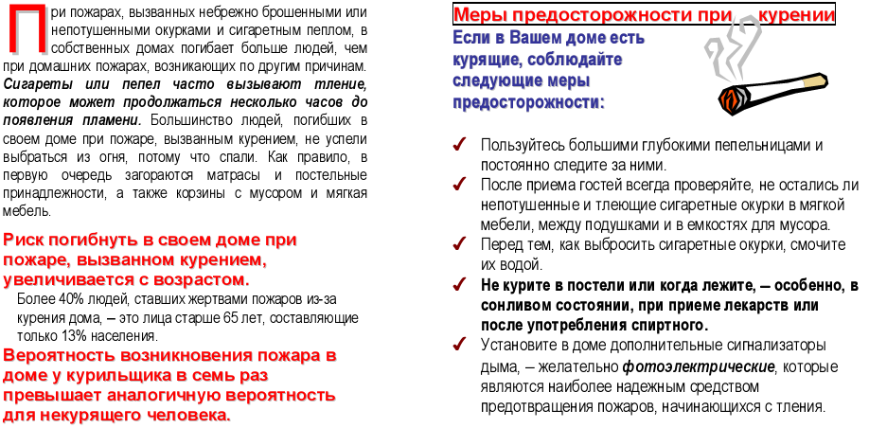
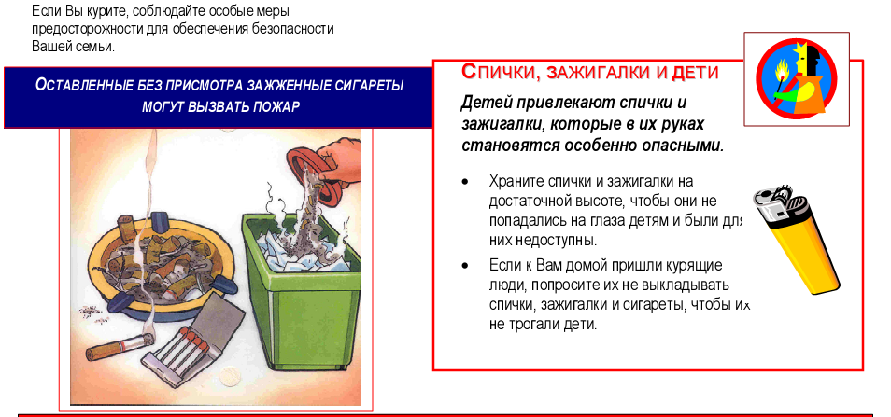
УСТАНОВИТЕ АВТОНОМНЫЙ ПОЖАРНЫЙ ИЗВЕЩАТЕЛЬ | УСТАНОВИТЕ АВТОНОМНЫЙ ПОЖАРНЫЙ ИЗВЕЩАТЕЛЬ | УСТАНОВИТЕ АВТОНОМНЫЙ ПОЖАРНЫЙ ИЗВЕЩАТЕЛЬ

ВАША БЕЗОПАСНОСТЬ – НАША ЗАБОТА

